报名方式：
1、登录：http://server1.cdce.cn/student/?wwwUrl=www.cdce.cn，点击注册
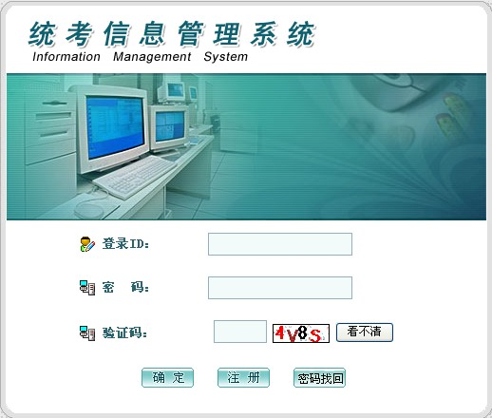
2、用户注册：
按照要求填写相关信息，然后在“同意协议”处打“√”，点击确定
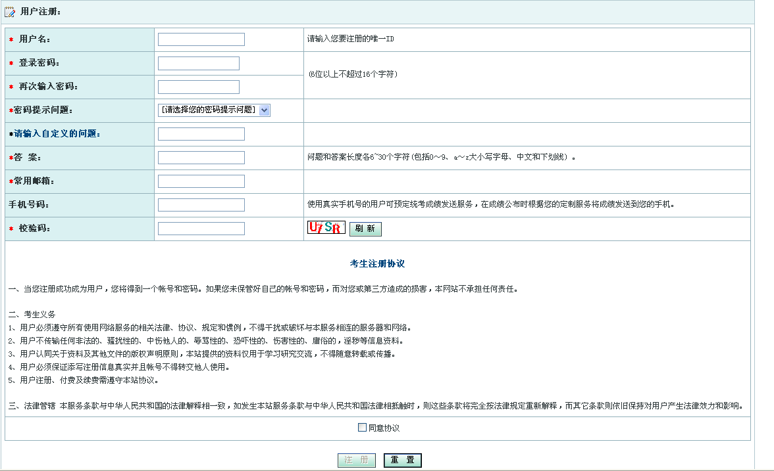
3、关联基本信息：
在下面“所属网院或电大”处选择“陕西师范大学”，下面空格填写相应的个人信息，不得有误。“证件号”即为学生的“身份证号”，然后点击确定。
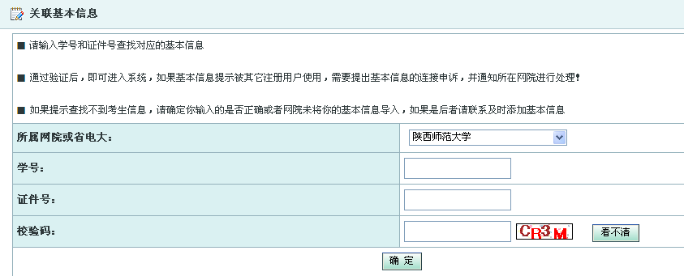
4、登录报考系统：
然后重新打开网页，输入你注册时用的用户名，密码，验证码，点击登录
5、报考：
点击左边“用户管理”下面“考生报考”一栏下面“考生个人报考”，然后填写“联系方式”确定,进入报考信息添加。
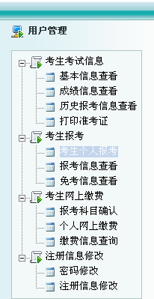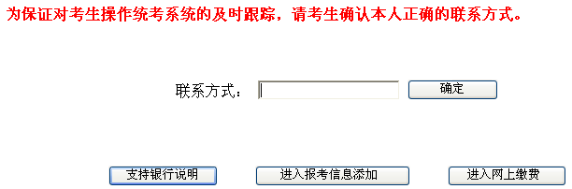
6、选择你所要报考的省、市。
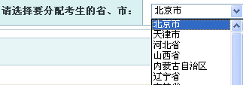
如：在湖南岳阳考试，在所属市后面点击“报考”
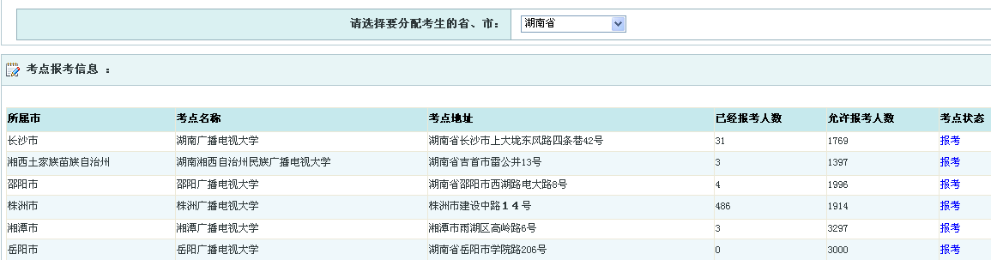
7、报考信息添加：
选择所要报考的科目、时间点击确认报考
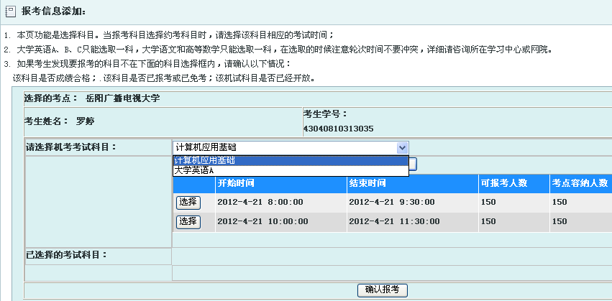
然后窗口会弹出下列对话框，点击确定
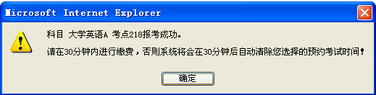
然后弹出
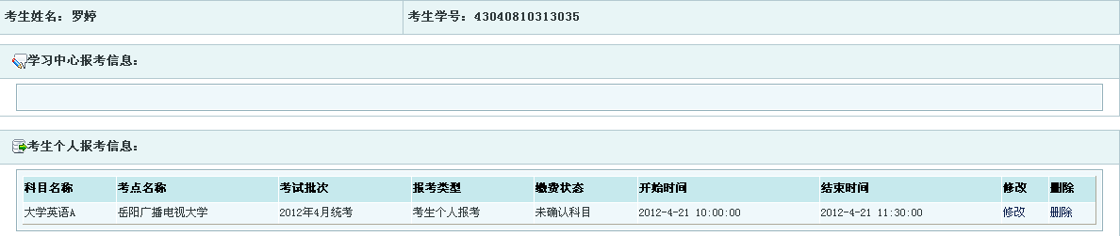
8、网上缴费：
点击左边栏目下面的，弹出
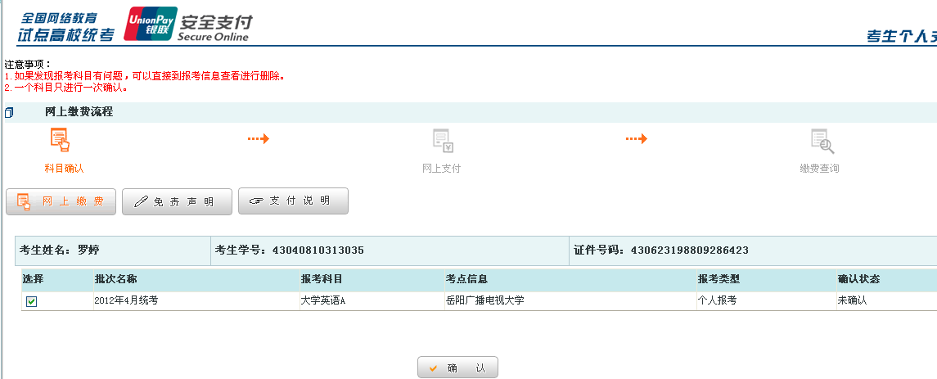
然后再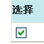勾上，点击 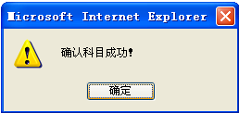确定
点击：
点击“同意”然后实行网上缴费
9、打印准考证：
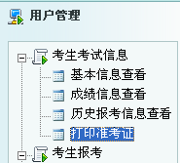点击左边打印准考证，按照下面弹出的对话跨里面的时间准时打印准考证，然后参加考试！！
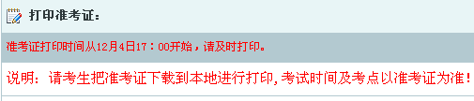

预祝：各位同学统考考试顺利过关！！

